**Тема 5. Разработка интерьера кухни из примитивов 3ds MAX**

В результате работы должен получиться интерьер, примерно соответствующий рисунку.

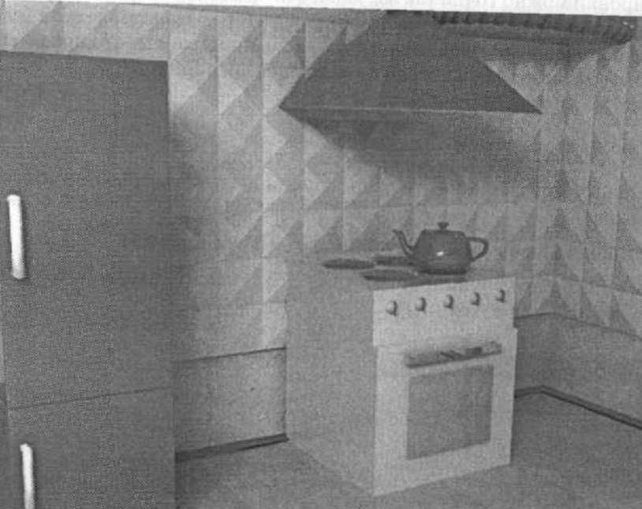

1. Выбрать окно Perspective, в меню [+] развернуть его на полный экран и убрать сетку Grid;

Нажать на плюсик там убрать шоу гридс

1. Создать объект«Холодильник», состоящий из морозильной камеры и холодильного отсека:

* выбрать на командной панели в режиме Create объект ChamferBox (Параллелепипед с фаской) в Geometry/Extended Primitives и нарисовать его протяжкой мыши по диагонали в окне;
* перейти на командной панели к  режиму Modify и задать для него точные размеры: Length - 45, Width - 45, Height - 45, Fillet (Закругление) – 0,5, а количество сегментов LengthSegs, HeightSegs, WidthSegs  и FilletSegs увеличить до 10;
* добавить на сцену еще один примитив ChamferBox с теми же параметрами, кроме высоты Height - 90;
* поставить второй объект на первый, используя операцию выравнивания: 1)выделить высокий объект ChamferBox, щелкнув на нем кнопкой мыши; 2) выполнить команду Tools/Align/Quick Align;3) щелкнуть на втором объекте ChamferBox (при этом совмещаются центры объектов); 4) выбрать в контекстном меню команду Move и сдвинуть по оси Z высокий объект вверх (используйте эти приемы выравнивания, сдвига и вращения каждый раз при состыковке объектов);
* создать ручки на дверцах холодильника, используя стандартный примитив Top: 1) выбрать примитив Geometry/StandardPrimitives/Torus; 2) нарисовать объект в окне протяжкой мыши; 3) перейти в режим Modify и задать ему точные размеры: Radius 1 - 13, Radius 2 – 1,5, Rotation- 0, Twist (Скручивание) - 0, Segments - 4, Sides - 21 и установить переключатель Smooth в положение Аll; 3) выбрать в контекстном меню команду Rotate и повернуть объект по оси Z на 90°, а затем также на 90° по оси Y; 4) выбрать в контекстном меню команду Move и переместить объект в нужное положение на дверце; 5) скопировать ручку, удерживая нажатой клавишу Shift, переместить ее в направлении другой камеры, установить ручку на нужной высоте и нажать кнопку ОК; 6) сгруппировать созданные объекты: выделить последовательно все объекты, удерживая нажатой клавишу Ctrl; выполнить команду Group/Group; в диалоговом окне Group указать название группы в поле Group name – «Холодильник».

1. Создать объект **«**Электрическая плита**»** с духовкой и 4 конфорками:

* создать основу плиты с помощью стандартного примитива Geometry/StandardPrimitives/Box со следующими параметрами: Length - 60, Width - 60, Height - 68;
* создать дверцу духовки из аналогичного примитива Box со следующими параметрами: Length - 60, Width – 2,4, Height - 50;
* расположить дверцу относительно основы, используя команду выравнивания Edit/Align и затем команду в контекстном меню Move, действуя при этом аналогично сборке холодильника;
* создать ручку для духовки на основе примитива Тор с параметрами: Radius 1 - 27, Rotation - 45, Sides - 4, установить переключатель Smooth в положение None, а затем  выполнить для ручки команды  Rotate  и Move так, чтобы она расположилась в нужном месте дверки;
* создать стекло для дверцы духовки: 1) создать объект ChamferBox со следующими значениями параметров: Length - 36, Width - 1, Height - 29, Fillet – 0,5;
* выровнять стекло относительно дверцы духовки, действуя при этом аналогично сборке холодильника;
* создать конфорки на плите на основе массива примитивов: 1) создать примитив Geometry/StandardPrimitives/Cylinder; 2) установить для него параметры: Radius - 10, Height– 1,5, Sides - 30 и установить флажок Smooth; 3) выполнить команду Tools/Array, в области Array Dimensions установить переключатель в положение 2D и в поле Count ввести число 2, в поле Count напротив переключателя 1D ввести число 2; 4) установить значение параметра Incremental Row Offsets по оси Y равным 27, а по оси Х также равным 27 - в строке Move группы параметров Incremental (в левой верхней части диалогового окна) области Array Transformation: World Coordinates (Use Pivot Point Center);
* 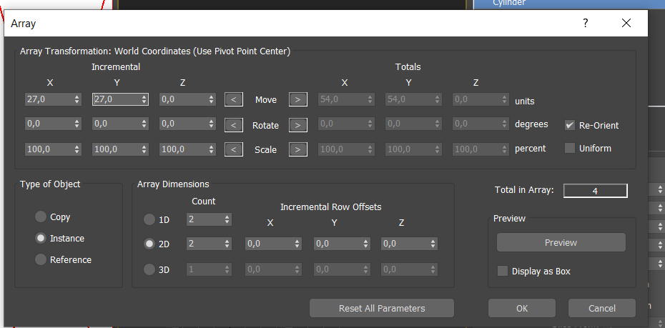5) выделить комфорки, сгруппировать их командой Group/Group, выровнять с плитой командой Edit/Align/Quick Align и сдвинуть к верху плиты командой Move;
* создать переключатели управления конфорками: 1) создать примитив шара Geometry/StandardPrimitives/Sphere со значениями параметров: Radius - 2, Segments - 32, Hemisphere – 0,5 и  установить флажок Smooth; 2) создать новый примитив Box с параметрами: Length – 0,3, Width - 3, Height – 3 и выровнять его относительно полусферы по всем трем осям по центрам объектов; 3) сгруппируйте два объекта, которые составляют переключатель командой Group/Group; 4) создать одномерный массив командойTools/Array, в области Array Dimensions установите переключатель в положение, в поле Count ввести число 5 и установить равным 9 значение параметра, находящегося на пересечении столбца Y и строки Move в столбце Incremental области Array Transformation: World Coordinates (UsePivotPointCenter); 5) сгруппировать переключатели командой Group/Group командой Move передвинуть объект, установив его на передней панели плиты;

1. Создать стены кухни

* создать объекты стен: 1) переключиться для удобства в окно проекции Тор; 2) создать примитив Geometry/AEC Extanded/Wall(Стена) с параметром Height - 190; 3) создать еще один подобный объект и расположить его перпендикулярно первому, получив таким образом уголок кухни, переключиться снова в окно Perspective и вернуться к исходному виду созданных объектов кухни; 4) создать для имитации плитки объект Geometry/StandardPrimitives/Pyramid с параметрами: Width - 17, Depth - 17, Height - 2; 5) для размножения плитки по поверхности стен использовать инструмент Array, в области Array Dimensions установить переключатель 2D и в поле Count ввести число 7, а в поле Count напротив переключателя 1D ввести число 20, установить значение параметра Incremental Row Offsets по оси Y равным 17 и такое же значение задать параметру, находящемуся на пересечении столбца X и строки Move в столбце Incremental области Array Transformation: World Coordinates (Use Pivot Point Center);
* 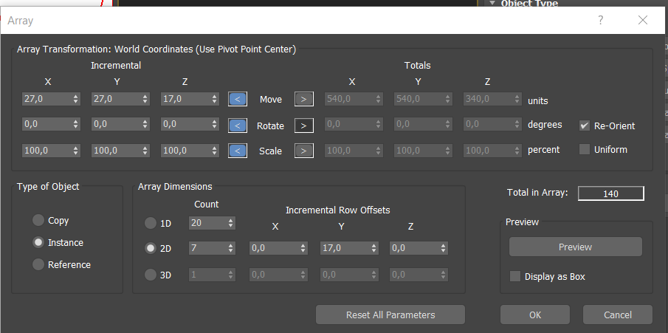
* 6) выделить плитки по цвету командой Edit/SelectBy/Color и сгруппировать их затем командой Group/Group; 7) расположить созданный массив возле стены, используя инструмент Rotate, повернуть массив объектов вокруг оси Z на 90°, а затем вокруг оси Y на -90° - плоскость, в которой лежит массив плиток, станет параллельна стене; 8) выделить сгруппированный объект и выполнить команду Edit/Clone, в окне Clone Options выбрать вариант клонирования Сору, созданную копию массива повернуть на 90° вокруг оси Z; 9) используя инструмент Move переместить массивы относительно стен так, чтобы плитка примыкала к стенам.

1. Создать вытяжку

* создать примитив Geometry/Standard Primitives/Cone (Конус) с параметрами: Radius 1 - 48, Radius 2 - 5, Height - 34, Sides – 4 и снять флажок Smooth;
* поверните объект, используя Rotate, вокруг оси Z на 45, выровнять его относительно плиты в плоскости X и Y по центру;
* используя инструмент Move, поднять объект вдоль оси Z так, чтобы он располагался над плитой.
* создать шланг для вытяжки Geometry/Extended Primitives/Hose (Шланг) с параметрами: Diameter - 10, Sides - 100 и установить переключатель Smoothing в положение Аll; в настройках объекта подобрать значения других параметров так, чтобы шланг выглядел правдоподобно;
* создать вспомогательную точку Helpers/Standard/Point;
* выровнять положение созданной точки в центре верхнего основания конуса-вытяжки, выровняв объекты по оси Z и для Target Object указать максимальную координату, после чего выровнять объекты по осям X и Y и для Target Object указать центр объекта;
* удерживая нажатой клавишу Shift, клонируйте объект Point, переместив его вдоль оси Y так, чтобы точка была расположена за стеной;
* выделить объект Hose**,** перейти в режим Modify, нажать кнопку Pick Top Object и указать на стене объект Point, спрятанный в основании конуса, затем нажать кнопку Pick Bottom Object и указать клонированный объект Point, который находится за стеной.
* 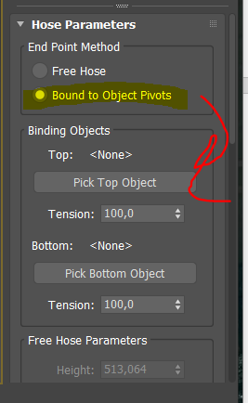

1. Создать примитив Geometry/StandardPrimitives/Teapot(Чайник) и установить его на одной из конфорок, используя при этом приемы выравнивания и передвижения объектов.

1.Верх-перед-лево

Выделить всё ctrl+A

Выделить разные эдемент +Ctrl и элемент2

Z -возвращает в раб область